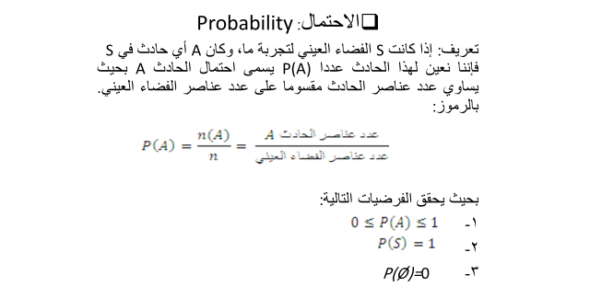
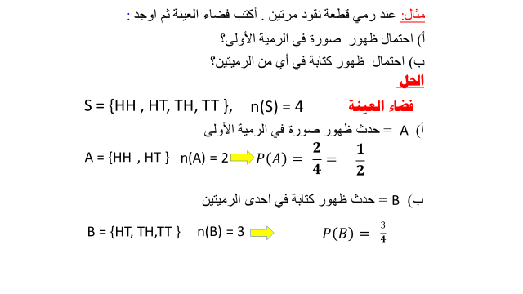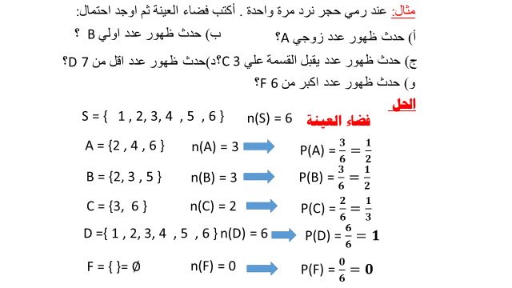

الحدث المؤكد : هو الحدث الذي يجب وقوعه عند اجراء التجربة واحتمال الحدث المؤكد يساوي 1
الحدث المستحيل : هو الحدث الذي لا يمكن وقوعه عند اجراء التجربة
واحتمال الحادث المستحيل يساوي صفر
مثال: عند رمي زهرة نرد منتظمة مرتين فإن العناصر (الناتجة) الممكنة التي يمكن وضعها بجدول:
(1,6) (1,5) (1,4) (1,3) (1,2) (1,1)
(2,6) (2,5) (2,4) (2,3) (2,2) (2,1)
(3,6) (3,5) (3,4) (3,3) (3,2) (3,1)
(4,6) (4,5) (4,4) (4,3) (4,2) (4,1)
(5,6) (5,5) (5,4) (5,3) (5,2) (5,1)
(6,6) (6,5) (6,4) (6,3) (6,2) (6,1)
أ) احتمال أن يكون مجموع الرميتين =5 ؟
أ) احتمال أن يكون الرميتين متساويتين ؟ 